|  |  |
| --- | --- |
| sym01_s | **영상정보처리**  **LAB 07** |
| **학번** | **1814965** |
| **이름** | **김현주** |

**# 실습 문제 1**

# 1 소스코드(원본 서식 유지로 복사 or 코드 화면 캡쳐)

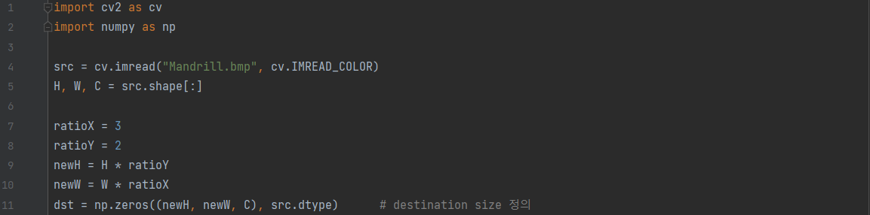

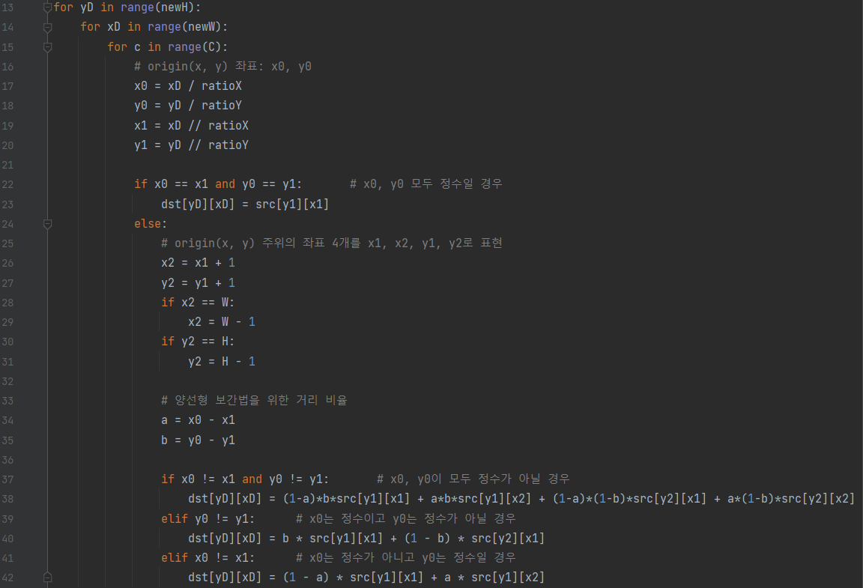



1. (L11) dst = np.zeros((newH, newW, C), src.dtype): 새 영상의 크기를 원본 영상의 ratioY, ratioX 비율로 지정한 newH, newW로 정의
2. (L22) x0 == x1 && y0 == y1: (xD, yD)와 (x0, y0)가 같을 경우, 원본 영상의 픽셀 값 그대로 적용
3. (L24 ~ L42): (x0, y0)가 정수가 아닌 실수일 경우, 주변 정수 좌표를 x1, x2, y1, y2로 표현
4. (L37 ~ L42): (x0, y0)의 픽셀 값을 양선형 보간법으로 구함

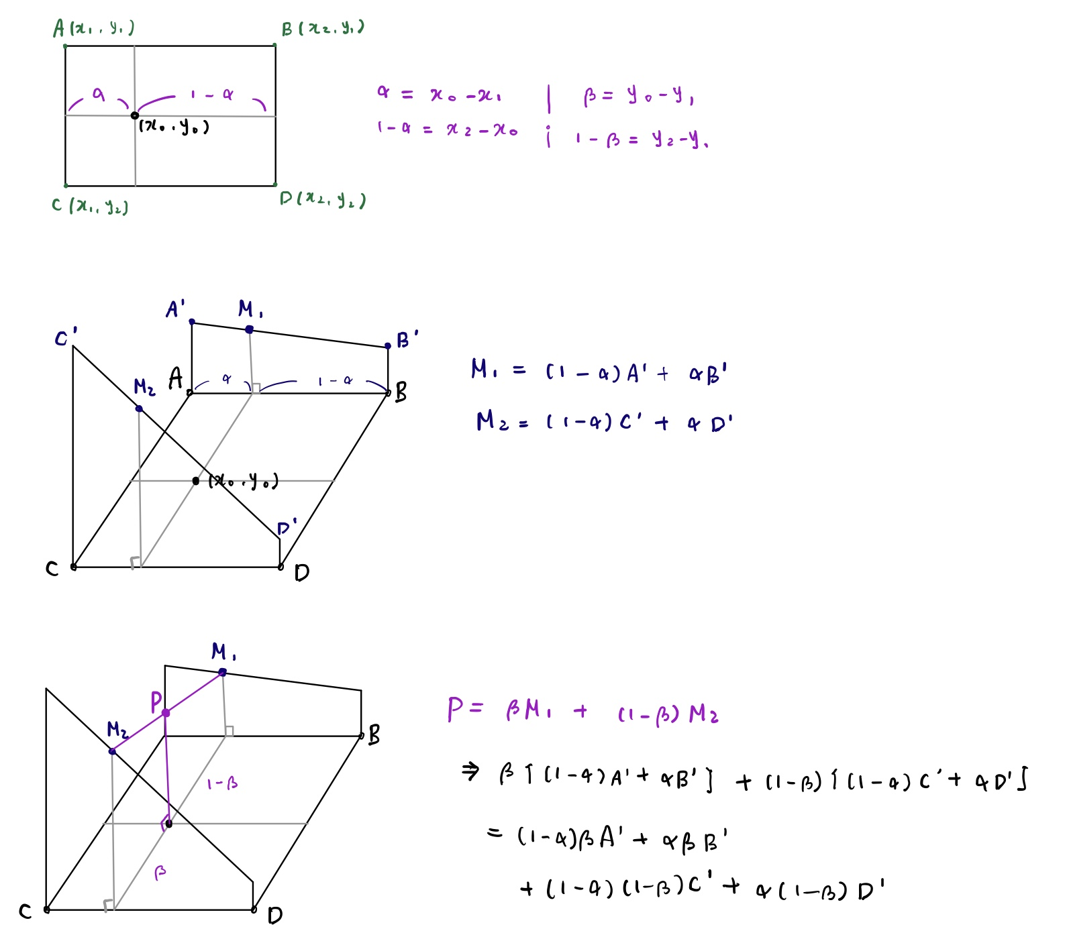

# 2 실행 화면

